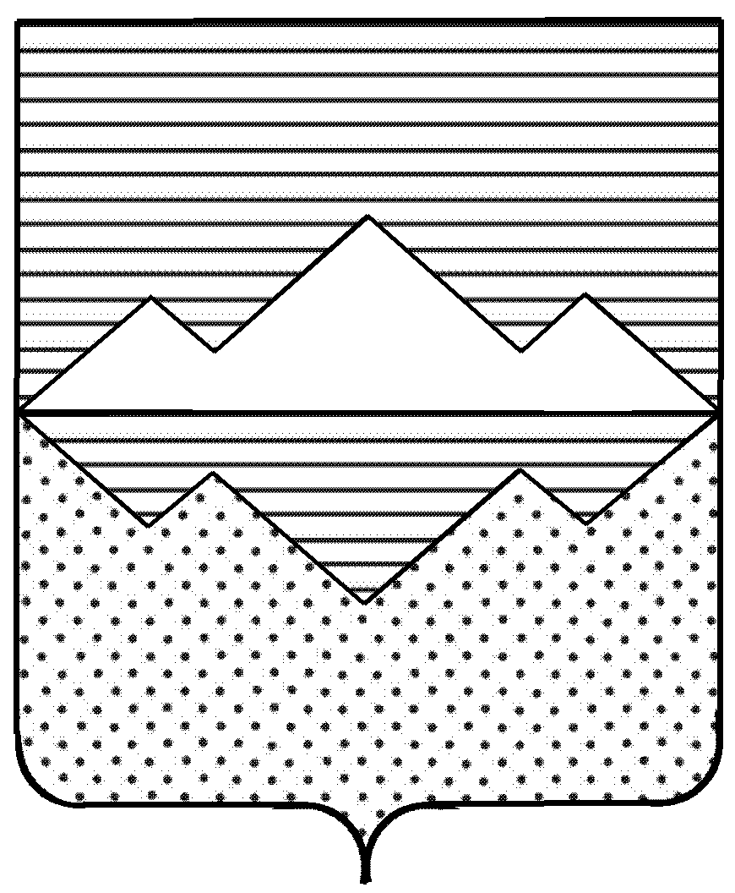

Совет депутатов
Айлинского сельского поселения
Саткинского муниципального района
Челябинской области

РЕШЕНИЕ
_____________________________________________________________________________
от 26 ноября 2018 года №37
с.Айлино
О внесении изменений и дополнений в
решение Совета депутатов Айлинского
сельского поселения от 27.12.2017 г. №43
«О бюджете Айлинского сельского
поселения на 2018 год и на плановый период
2019 и 2020 годов»

СОВЕТ ДЕПУТАТОВ АЙЛИНСКОГО СЕЛЬСКОГО ПОСЕЛЕНИЯ РЕШАЕТ:

1. Внести в Решение Совета депутатов Айлинского сельского поселения от 27.12.2017 года №43 «О бюджете Айлинского сельского поселения на 2018 год и на плановый период 2019 и 2020 годов» (в ред. от 31.10.2018 г.) следующие изменения:
1) в пункте 1:
подпункте 1 цифры «17 947,5» заменить цифрами «18 121,8», цифры «16 146,5» заменить цифрами «16 155,8»;
подпункте 2 цифры «18 664,9» заменить цифрами «18 839,2»;
2) приложение № 4 изложить в новой редакции (приложение 1 к настоящему решению);
3) приложение № 6 изложить в новой редакции (приложение 2 к настоящему решению);
4) приложение № 8 изложить в новой редакции (приложение 3 к настоящему решению);

2. Контроль за исполнением настоящего решения возложить на Совет депутатов Айлинского сельского поселения.

3. Настоящее решение опубликовать в газете «Саткинский рабочий» в течение 10 дней после его подписания.

Глава Айлинского сельского поселения Т.П. Шуть

